**МАИ**

**Лабораторная работа №4**

Графические средства Octave

Вариант №14

**Выполнил:**

Студент группы М7О-114БВ-24

Фельдман Лев Борисович

**Проверил:**Доцент Кафедры 702 Козлова Н.М.

Ассистент Кафедры 702 Милославский Я.Г.

Москва 2024

**Упражнение 1**

Создать модальное диалоговое окно во время загрузки MATLAB, в котором отображается сообщение «Вы вошли в Mat^{rix} Lab^{oratory}» с картинкой C:\Program Files\MATLAB\R2010b\bin\win64\grfwnd/ico. В строке заголовок диалогового окна вывести надпись «Привет!». Создание диалогового окна реализовать в файле startup.m и сохранить его в директории C:\Program Files\MATLAB\R2010b\work.

[iconData, iconCmap] = imread('grfwnd','ico');

createMode.WindowStyle = 'modal';

createMode.Interpreter = 'tex';

message = {'Вы вошли в Мир';'\bfMat^{rix} Lab^{oratory}'};

msgbox(message,'Привет!','custom', iconData, iconCmap, createMode);

clear message iconData iconCmap createMode

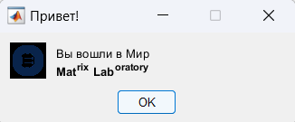

**Упражнение 2**

Создать диалоговое окно вопроса при завершении сеанса работы с системой  MATLAB, в котором вывести вопрос «Вы действительно хотите покинуть мир МаtrixLaboratory?» - и две кнопки «Да» и «Нет» с активной кнопкой «Нет».quest = {'Вы действительно хотите покинуть мир','\bfMat^{rix} Lab^{oratory}?'};

Options.Default = 'Нет'; Options.Interpreter = 'tex'; l = false;

l = strcmp(questdlg(quest,'Выход','До свидания', 'Нет', Options),'До свидания');

if l ~= true, quit cancel, end

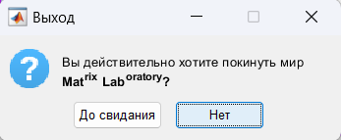

**Упражнение 3.**

С помощью startup.m задать размеры графического окна и его положение на экране, которые будут использоваться при построении всех графических окон по умолчанию. Высота графического окна равна 350 точкам, а ширина – 450 точкам. Графическое окно должно выводиться в центре экрана. С помощью команд, задаваемых в командной строке, создать два графических окна. Первому графическому окну присвоить имя fig1, второму – fig2. Сделать текущим окно fig1. В строке заголовка текущего графического окна вывести надпись – «Первое окно». Сделать текущим окно fig2. Изменить цвет фона текущего графического окна на чёрный.

screen = get(0,'Screensize');

width = 450; height = 350;

position=[fix((screen(3)-width)/2),...

fix((screen(4)-height)/2),width,height];

set(0,'DefaultFigurePosition', position);

clear screen position width height

>> fig1 = figure

fig1 =

1

>> fig2 = figure

fig2 =

2

Изменяем надпись в строке заголовка первого окна и цвет фона второго окна.

>> figure(fig1)

>> set(gcf,'Name','Первое окно')

>> figure(fig2)

>> set(gcf,'Color','w')

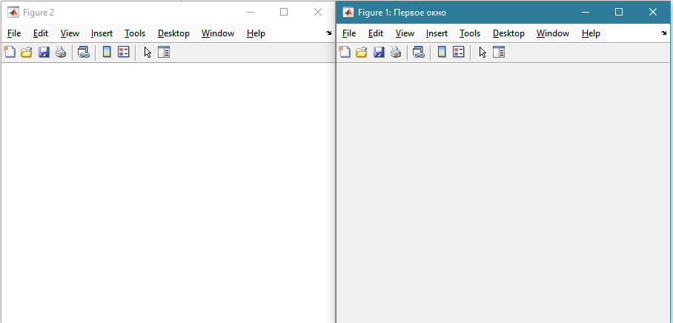

**Задание 4**

Создать в центре координатного пространства сферу единичного радиуса. Переместить камеру внутрь созданной сферы и просмотреть всю сферу изнутри.

sphere(40)

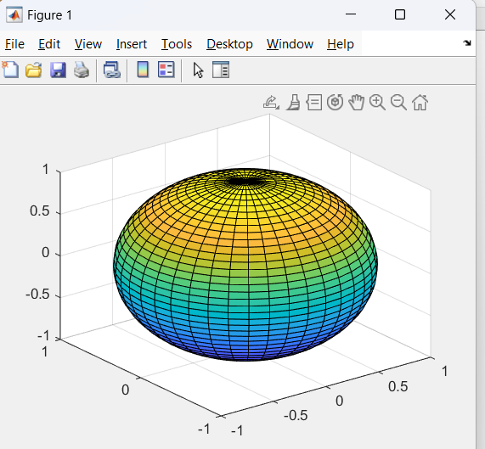

**Упражнение 5**

Создать в графическом окне поверхность, представляющую собой функцию двух переменных. С помощью редактора свойств изменить внешний вид поверхности и заголовка координатного пространства.

peaks(40)

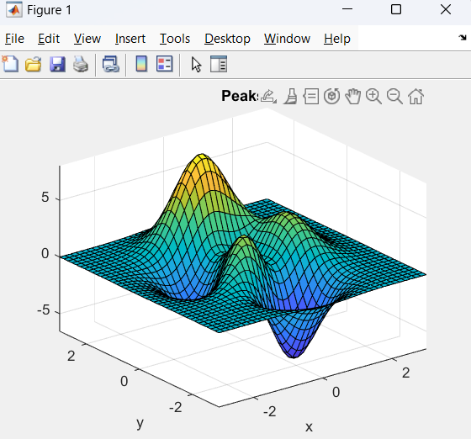

**Задание 6 № 14 1)**

Построить Логарифмическую Спираль, уравнение которой в полярных координатах: r = a * e ^(b - fi)

a = 1;

b = 0.1;

phi = linspace(0, 4*pi, 1000);

r = a .* exp(b *phi);

x = r .* cos(phi);

y = r .* sin(phi);

figure;

plot(x, y, 'b', 'LineWidth', 1.5);

grid on;

axis equal;

title('Логарифмическая спираль');

xlabel('x');

ylabel('y');

